计算机发展史

在人类的科学史上，没有哪一门学科象计算机学科这样：集这样多的先哲、这样多智慧、这样多的欢乐和悲哀，对人类社会产生如此深刻的影响。

一.计算机的祖先

“爱尼亚克”是第一台“电子、数字计算机”在她诞生前人类经过了近千年的探索和积累。

1.中国的算盘（abacus，Suan-Pan）

珠算盘最早可能萌芽于汉代，定型于南北朝。

2 .以发明蒸汽机闻名于世的瓦特，成功地制出了第一把名副其实的计算尺。

瓦特的计算尺人们一直用到20世纪80年代！

3.第一台真正的计算机是著名科学家帕斯卡（B.Pascal）发明的机械计算机。后来大数学家莱布尼茨对它进行了改进实现了可重复计算的功能。

帕斯卡1623年出生在法国一位数学家家庭，他三岁丧母，由担任着税务官的父亲拉扯他长大成人。从小，他就显示出对科学研究浓厚的兴趣。

少年帕斯卡对他的父亲一往情深，他每天都看着年迈的父亲费力地计算税率税款，很想帮助做点事，可又怕父亲不放心。于是，未来的科学家想到了为父亲制做一台可以计算税款的机器。19岁那年，他发明了人类有史以来第一台机械计算机。

帕斯卡是真正的天才，他在诸多领域内都有建树。他是数学家、物理学家、哲学家、流体动力学家和概率论的创始人。一个关于液体压强性质的“帕斯卡定律”，这个定律就是他的伟大发现并以他的名字命名的。

他甚至还是文学家，其文笔优美的散文在法国极负盛名。可惜，长期从事艰苦的研究损害了他的健康，1662年英年早逝，死时年仅39岁。

他留给了世人一句至理名言：“人好比是脆弱的芦苇，是一个有思想的芦苇。”

全世界“有思想的芦苇”，尤其是计算机领域的后来者，都不会忘记帕斯卡在浑沌中点燃的亮光。1971年发明的一种程序设计语言──PASCAL语言，就是为了纪念这位先驱，使帕斯卡的英名长留在电脑时代里。

莱布尼茨（G.Leibnitz）德国大数学家、被《不列颠百科全书》称为“西方文明最伟大的人物之一”。

他对帕斯卡的计算机进行了改进，使它能够连续重复地做加法。莱布尼茨的计算机，加、减、乘、除四则运算一应俱全，也给其后风靡一时的手摇计算机铺平了道路。

不久，因独立发明微积分而与牛顿齐名的莱布尼茨，又为计算机提出了“二进制”数的设计思路。有人说，他的想法来自于东方中国。

大约在公元1700年左右某天，友人送给他一幅从中国带来图画，名称叫做“八卦”，莱布尼茨用放大镜仔细观察八卦的每一卦象，发现它们都由阳（—）和阴（- -）两种符号组合而成。他脑海中突然火花一闪──这不就是很有规律的二进制数字吗？

4 .第一台具有智能的计算机是由巴贝奇（C.Babbage）发明的差分机。

时间：1812年 。

巴贝奇是一位富有的银行家的儿子，1792年出生在英格兰西南部的托特纳斯，后来继承了相当丰厚的遗产。

童年时代的巴贝奇显示出极高的数学天赋，考入剑桥大学后，他发现自己掌握的代数知识甚至超过了教师 。毕业留校，24岁的年青人荣幸受聘担任剑桥大学“路卡辛讲座”的数学教授。这是一个很少有人能够获得的殊荣，牛顿的老师巴罗是第一名，牛顿是第二名。

在教学之余，巴贝奇完成了大量发明创造，如运用运筹学理论率先提出“一便士邮资”制度，发明了供火车使用的速度计和排障器等等。

假若巴贝奇继续在数学理论和科技发明领域耕耘，他本来是可以走上鲜花铺就的坦途。然而，这位旷世奇才却选择了一条无人敢于攀登的崎岖险路。

18世纪末，法兰西发起了一项宏大的计算工程──人工编制《数学用表》，这在没有先进计算工具的当时，是件极其艰巨的工作。法国数学界调集大批数学家，组成了人工手算的流水线，算得天昏地暗，才完成了17卷大部头书稿。即便如此，计算出的数学用表仍然存在大量错误。

大约在1812年，有一天晚上，巴贝奇坐在剑桥大学的分析学会办公室里，神志恍惚地低头看着面前打开的一张对数表。一位会员走进屋来，看见他发呆的样子，忙喊道：“喂！你梦见什么啦？”巴贝奇回答说：“我正在考虑这些表也许能用机器来计算！”。

巴贝奇耗费了整整十年光阴，于1822年完成了第一台差分机，它可以处理3个不同的5位数，计算精度达到6位小数，当即就演算出好几种函数表。由于当时工业技术水平极低，第一台差分机从设计绘图到机械零件加工，都是巴贝奇亲自动手完成。

成功的喜悦激励着巴贝奇，他连夜奋笔上书皇家学会，要求政府资助他建造第二台运算精度为20位的大型差分机。

英国政府看到巴贝奇的研究有利可图，破天荒地与科学家签订了第一个合同，财政部慷慨地为这台大型差分机提供出1.7万英镑的资助。巴贝奇自己也贴进去1.3万英镑巨款，用以弥补研制经费的不足。

在当年，这笔款项的数额无异于天文数字─有资料介绍说，1831年约翰·布尔制造一台蒸汽机车的费用才784英磅。

第二台差分机在机械制造工厂里触上了“暗礁”。

巴贝奇独自苦苦支撑了第三个10年，终于感到无力回天。那天清晨，巴贝奇走进车间，偌大的作业场空无一人，只剩下满地的滑车和齿轮，四处一片狼藉。他呆立在尚未完工的机器旁，深深地叹了口气。在痛苦的煎熬中，他无计可施，只得把全部设计图纸和已完成的部分零件送进伦敦皇家学院博物馆供人观赏。

1834年，巴贝奇就已经提出了一项新的更大胆的设计：分析机有三大部分：其一是齿轮式的“存贮库”，称它为“仓库”（Store），每个齿轮可贮存10个数，齿轮组成的阵列总共能够储存1000个50位数。第二个部件是所谓“运算室”，名为“作坊”（Mill），用齿轮间的啮合、旋转、平移等方式进行数字运算。第三个部件是以杰卡德穿孔卡中的“0”和“1”来控制运算操作的顺序，类似于电脑里的控制器

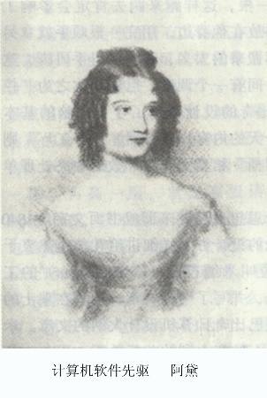后来，一位女数学家阿达·奥古斯塔（Ada Augusta）加入到巴贝奇的创造中，但最后还是失败了，因为他的思想比他所在的时代超前了100年。

阿达·奥古斯塔（Ada Augusta）， 1815年出生，是位伯爵夫人，是英国著名诗人拜伦的独生女。她比巴贝奇的年龄小20多岁。可能是从未得到过父爱的缘由，小阿达没有继承到父亲诗一般的浪漫热情，却继承了母亲的数学才能和毅力*。*

阿达开天辟地为第一次为计算机编出了程序，其中包括计算三角函数的程序、级数相乘程序、伯努利函数程序等等。阿达编制的这些程序，即使到了今天，电脑软件界的后辈仍然不敢轻易改动一条指令。人们公认她是世界上第一位软件工程师。

为了纪念这位伟大的女性，有一种语言是由美国国防部，据说是花了250亿美元和10年的光阴，把它所需要软件的全部功能混合在一种计算机语言中，希望它能成为军方数千种电脑的标准。

1981年，这种语言被正式命名为ADA（阿达）语言，使阿达的英名流传至今。

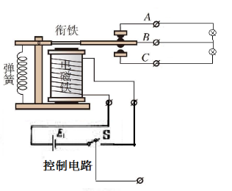5. 第一个机电计算机MarkⅠ （马克1号）

发明人:霍德华·艾肯（H.Aiken）发明的。

时间:1944年2月，马克1号计算机在哈佛大学正式运行。

MarkⅠ （马克1号）是第一台机电计算机，又叫做“自动序列受控计算机”

长约15米，高约2.4米，自重达到31.5吨，是个像恐龙般巨大身材的庞然大物。它装备了15万个元件和长达800公里的电线。它每分钟进行200次以上的运算。作23位数加23位数的加法一次仅需要0.3秒；进行同样位数的乘法，需要6秒多的时间。

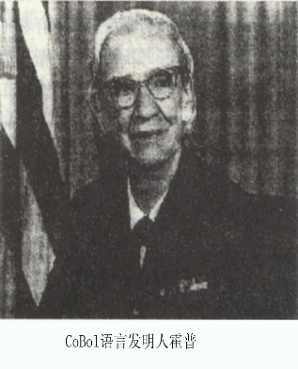 为马克1号编制计算程序的也是一位女数学家格雷斯·霍普（G.Hopper）。

这位声名遐迩的数学博士，1944年参加到哈佛大学计算机研究工作，她说：“我成了世界上第一台大型计算机MarkI的第三名程序员”。

霍普博士后来还为第一台储存程序的商业电子计算机UNIVAC写过程序，又率先研制成功第一个编译程序A-O和计算机商用语言COBOL，被公认是计算机语言领域的带头人。

有一天，她在调试程序时出现了故障，拆开继电器后，发现有只飞蛾被夹扁在触点中间， 从而“卡”住了机器的运行。于是，霍普恢谐地把程序故障统称为“臭虫”（bug），而这一奇怪的“称呼”，后来成为计算机领域的专业行话， 如DOS系统中的调试程序， 程序名称就叫DEBUG。

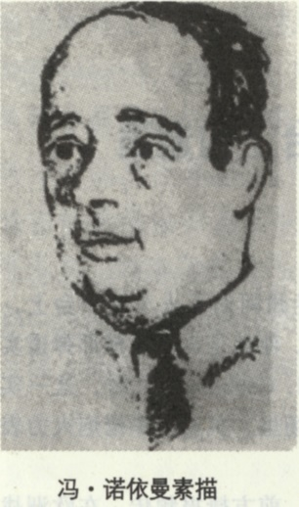二.第一台电子数字计算机“爱尼亚克”

1爱尼亚克（ENIAC）的

1)主研人:埃克特（P.Eckert），莫契利（J.Mauchiy）。

军方代表是：青年军官戈德斯坦（H.Glodstine）中尉

冯·诺依曼是一次偶然的机会参加到“爱尼亚克（ENIAC）”的研制中的。

2)时间:

3)原因: “爱尼亚克（ENIAC）”是美国陆军军械部的一个项目。项目主要是为解决火炮的火力表的计算问题而设计一个计算机。

4)应用技术:电子数字计算机的诞生的基础是电子技术和电子产品的发明和成熟。

(1)英国青年工程师弗莱明（J.Fleming）发明了世界上第一只电子管，也就是人们后来所说的“真空二极管”。

(2)美国青年发明家德·福雷斯特（L.De Forest）发明了世界上第一只真空三极管 （法院）。

(3)闻名世界的大数学家冯·诺依曼（J.Von Neumann）*。*1945年6月，冯·诺依曼与戈德斯坦、勃克斯等人联名发表了一篇长达101页的报告，即计算机史上著名的“101页报告”。这份报告奠定了现代电脑体系结构坚实的根基。

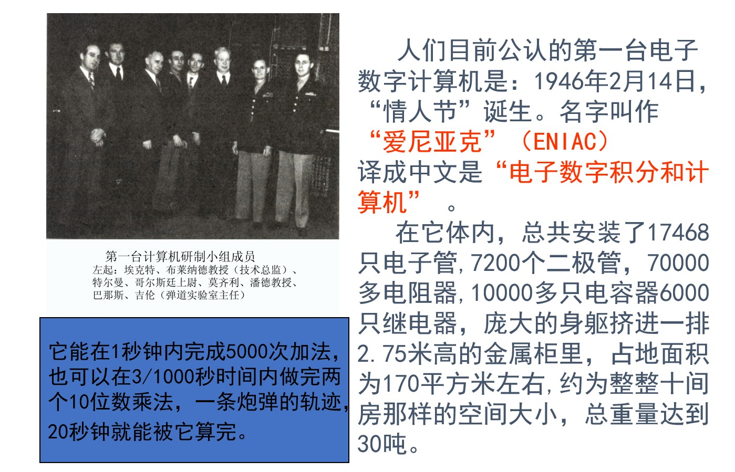

冯·诺依曼是美籍匈牙利人，1913年出生，“数学神童”的名声传扬在外─他6岁能心算8位数除法，8岁学会微积分，12岁读懂了函数论。通过刻苦学习，在17岁那年，他发表第一篇数学论文，不久便掌握了七种语言， 又在最新数学分支——集合论、泛函分析等理论研究中取得突破性进展。  
 22岁时，他获瑞士苏黎士联邦工业大学化学工程师文凭。一年之后，轻而易举摘取布达佩斯大学的数学博士学位。转而攻向物理，为量子力学研究数学模型，又使他在理论物理学领域占据了突出的地位。

风华正茂的冯·诺依曼，在科学殿堂里“横扫千军如卷席”，成为横跨“数、理、化”各门学科的超级全才。

1928年， 美国数学泰斗韦伯伦教授聘26岁的讲师冯·诺依曼到美国任教。1933年，与爱因斯坦一起被聘为普林斯顿高等研究院的第一批终身教授。

